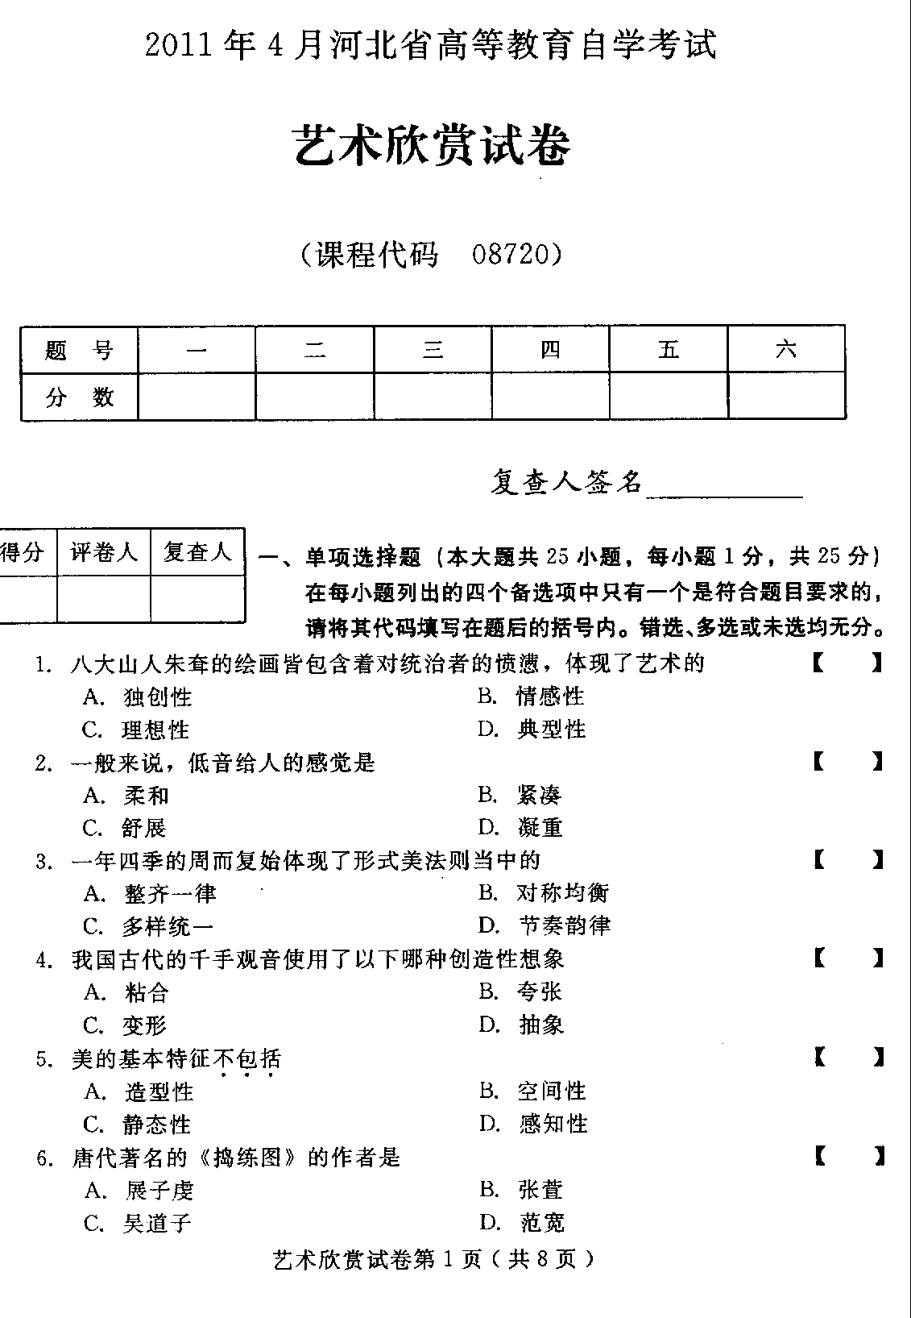
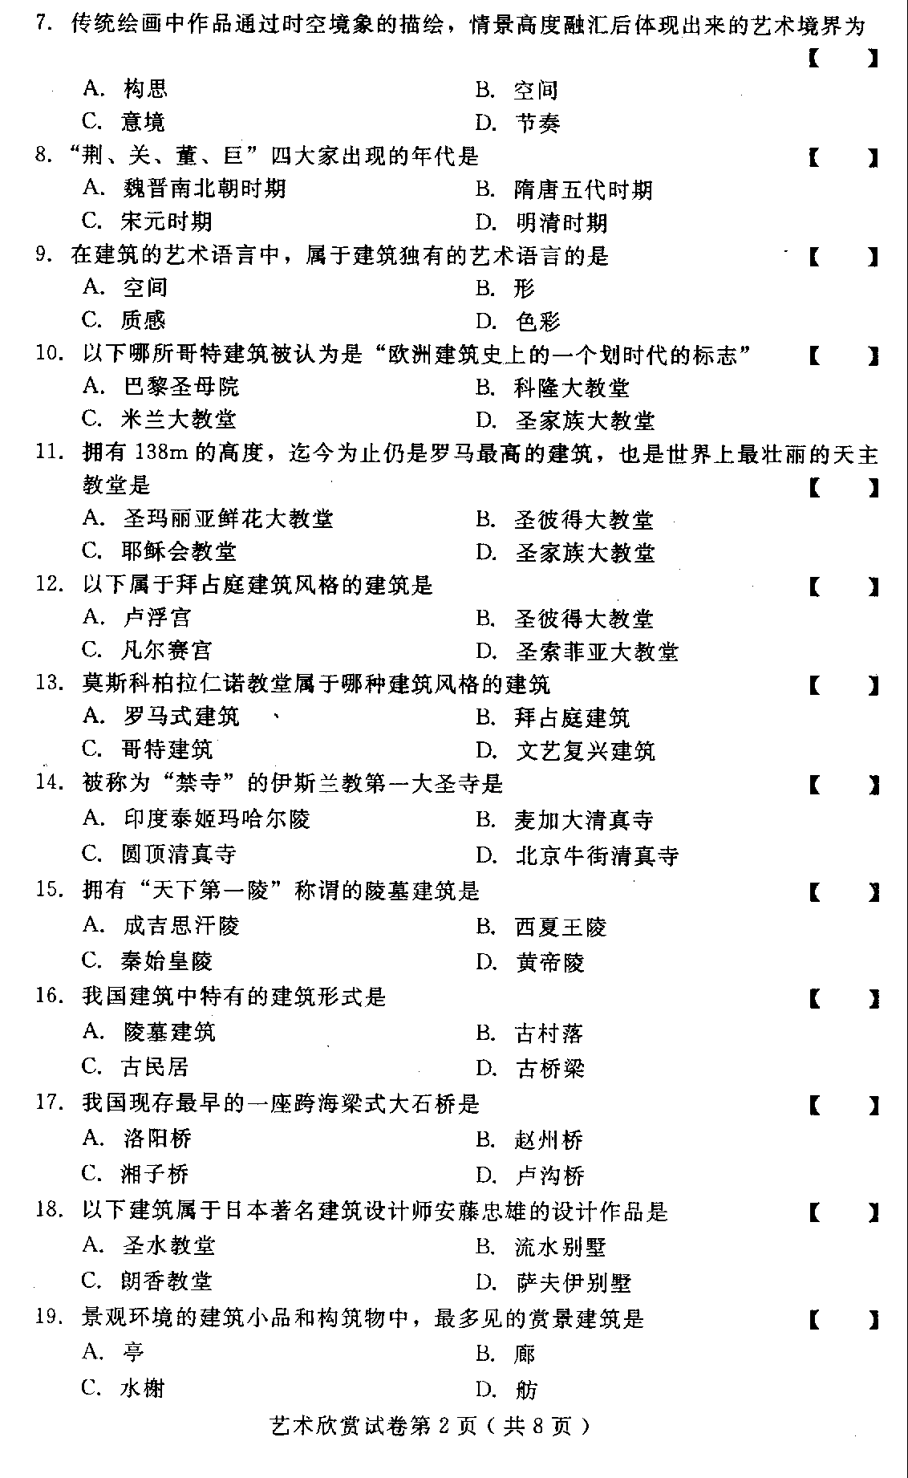
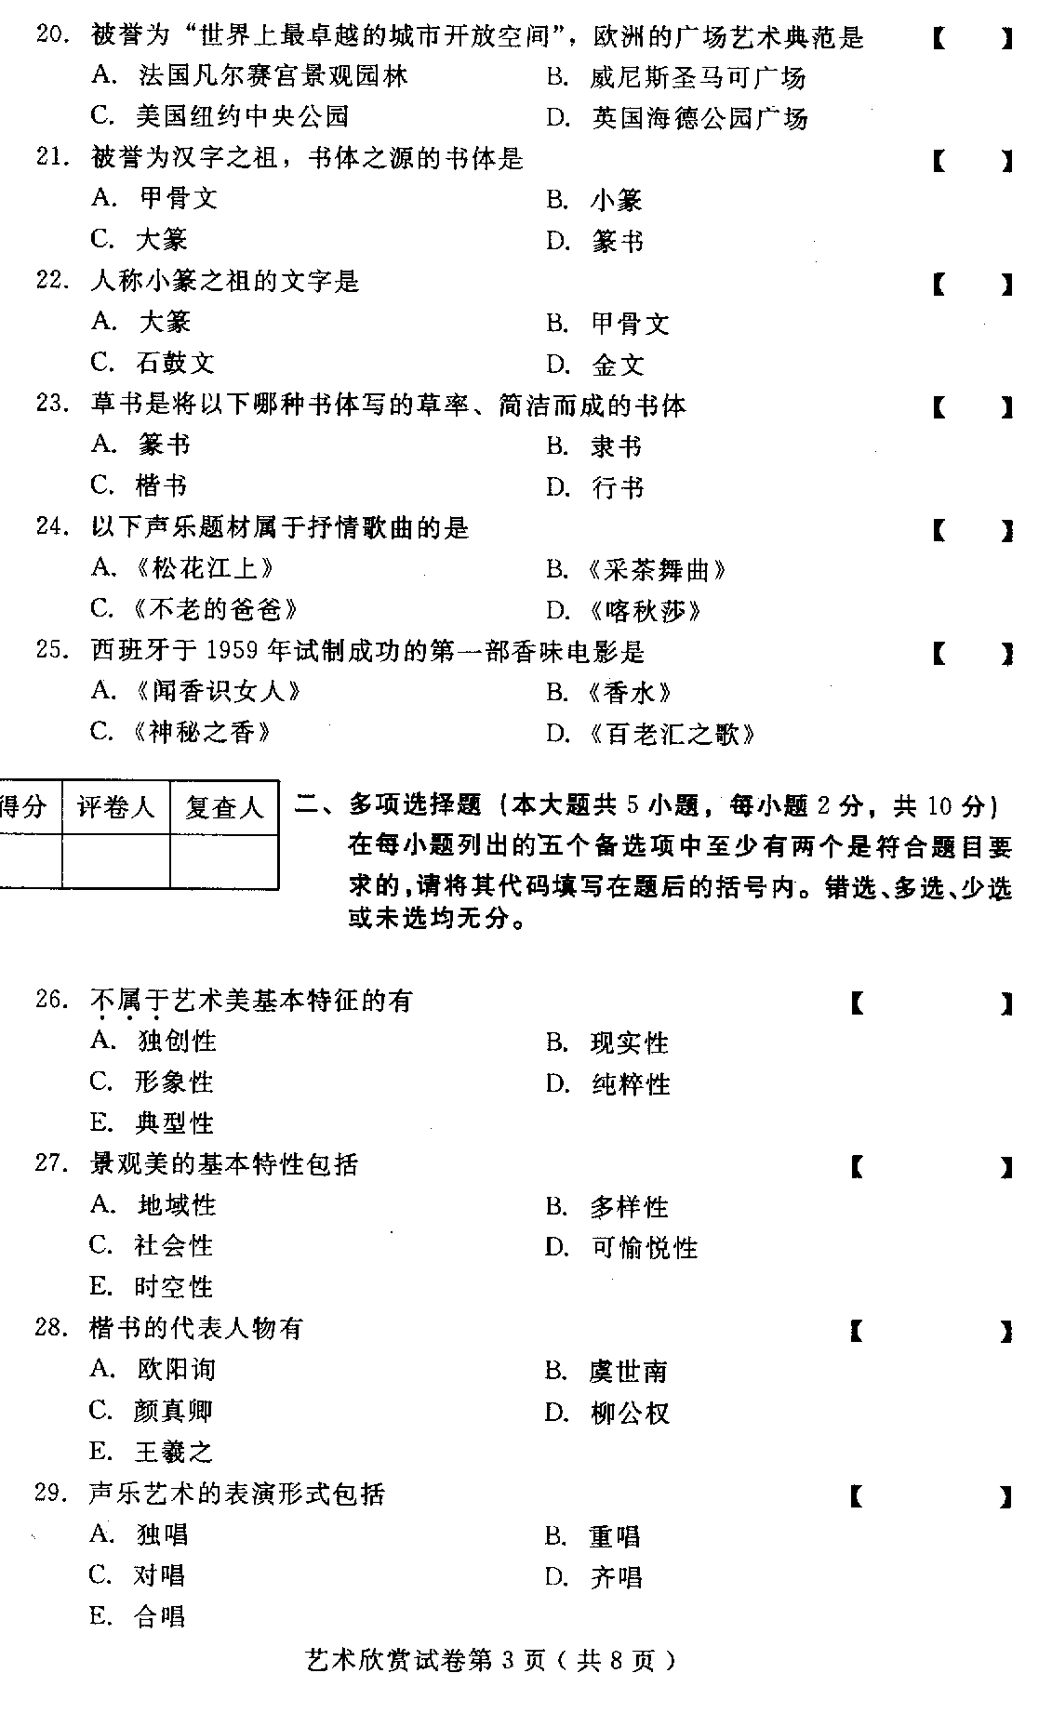
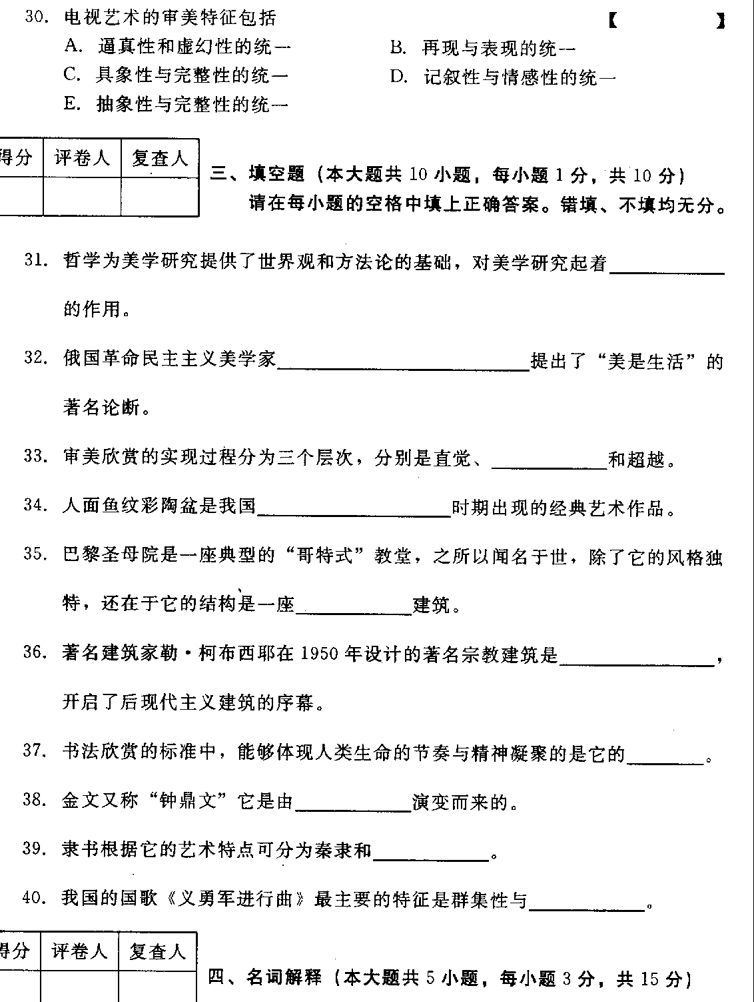
41、自然美
42、形状
43、空间与笔触
44、人的内在美
45、动态观赏
五、简答题（本大题共4小题，每小题5分，共20分）
46、简述形式美的特点。
47、简述审美心理发生的条件。
48、简述我国秦汉时期的美术特征。
49、简述古罗马的建筑风格。
六、论述题（本大题共2小题，每小题10分，共20分）
50、怎样理解审美想象中的“再造性想象”？
51、试述建筑的种类与审美特征。
